|  |
| --- |
| [Geben Sie den Titel des Dokuments ein] |
| 13. Praktikum |
| Thema: Case sensitive Bereiche Maps |
| Florian Stocker |
| 18.01.2023 KW3 |
| Lehrer: Herrn Maulhardt |
| E-Mail: [maulhardt@nta-isny.de](mailto:maulhardt@nta-isny.de) |
| NTA Isny |

Inhalt

1. Homepage 3

2. Monitor 5

3. Computer 6

4. Notebook 7

5. Drucker 8

6. Zubehör 9

# Homepage

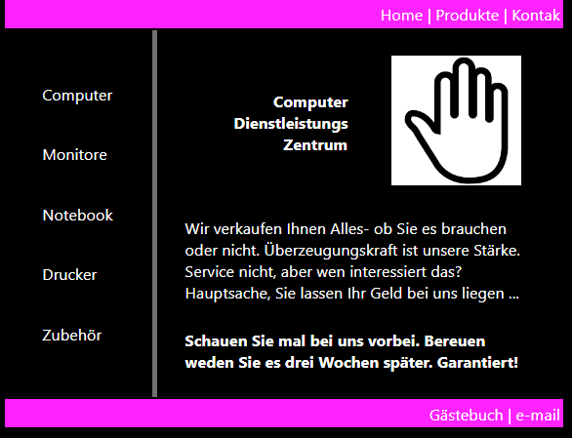

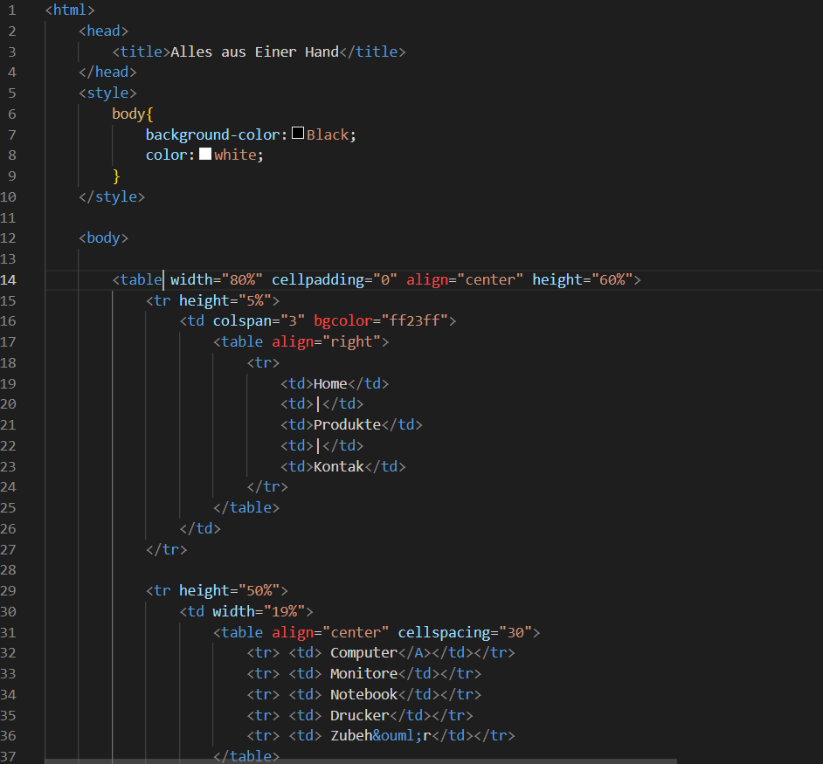

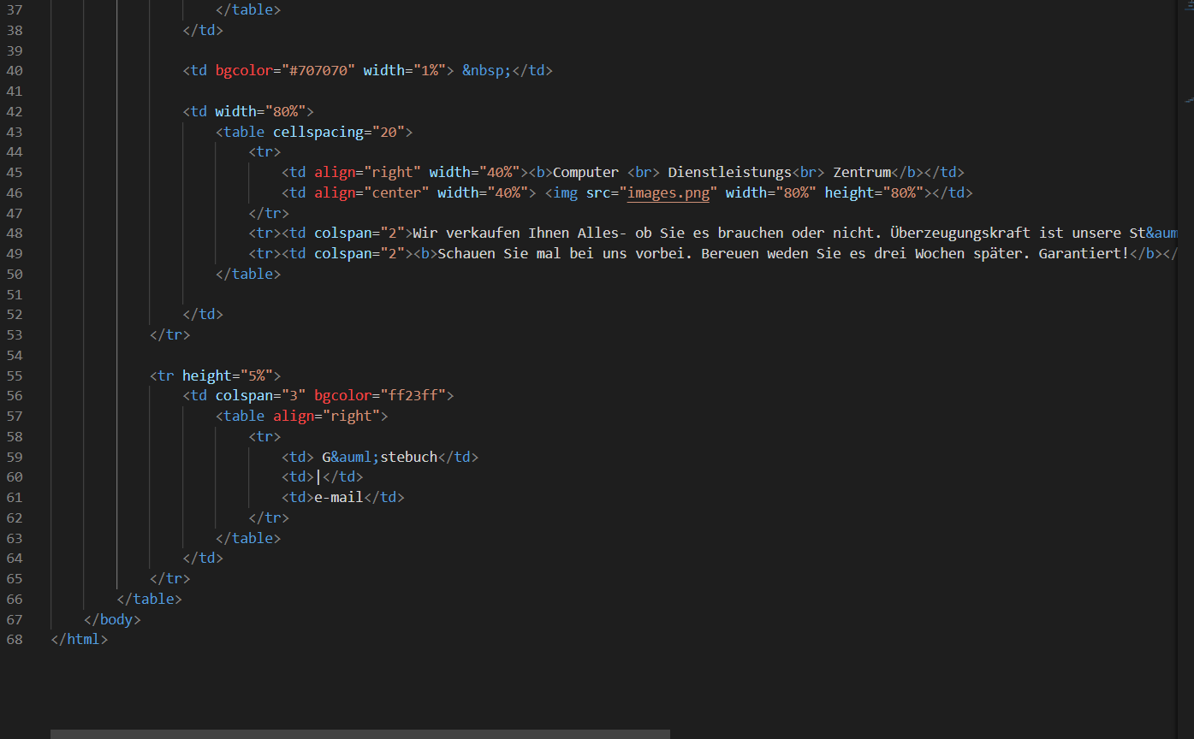

# Monitor

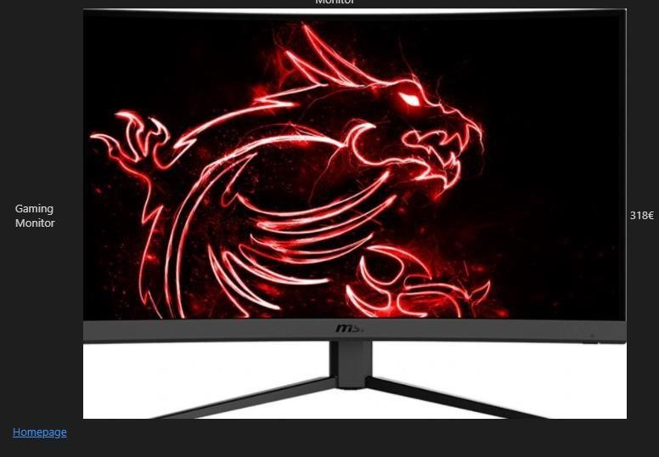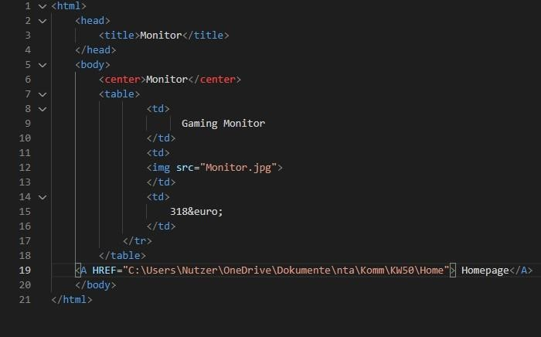

# Computer

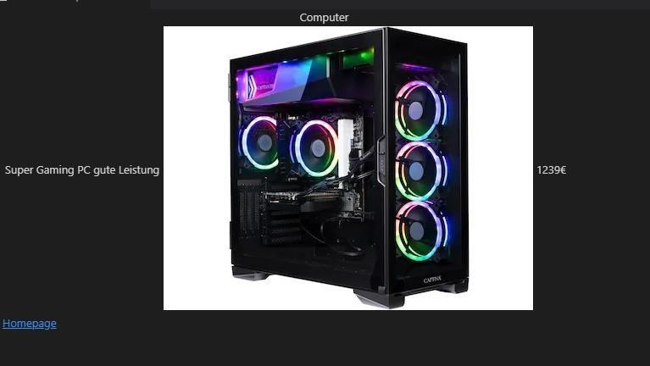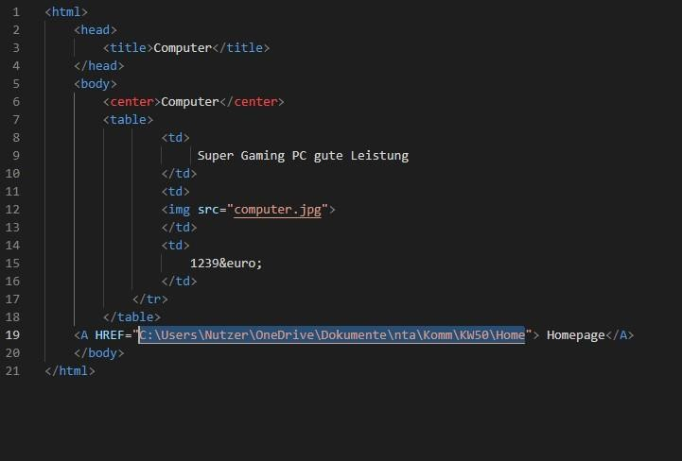

# Notebook

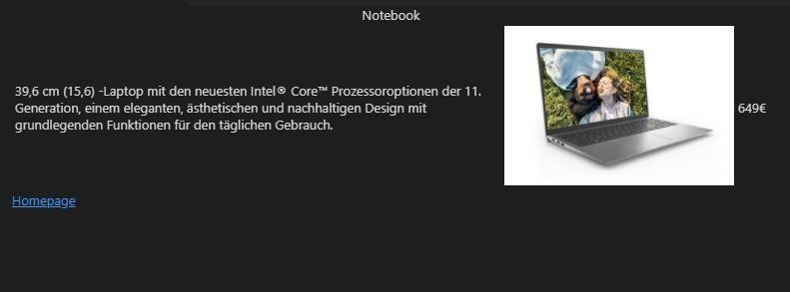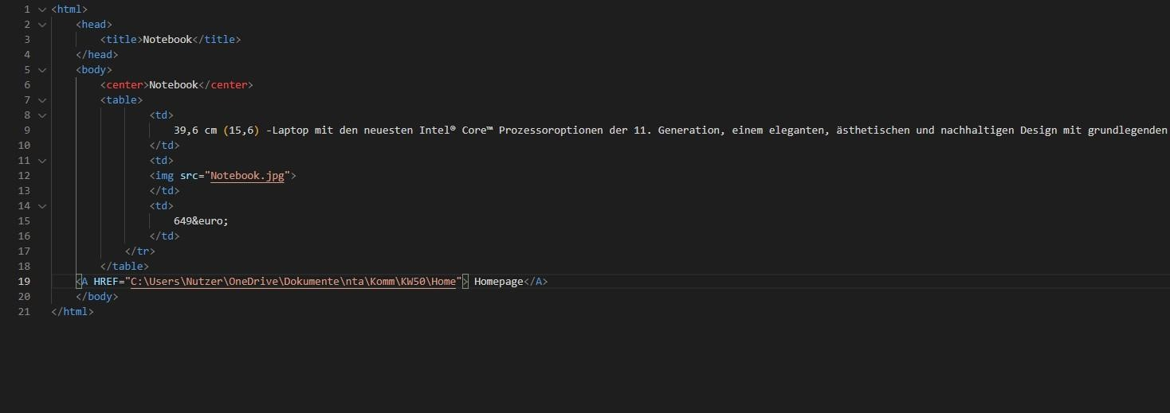

# Drucker

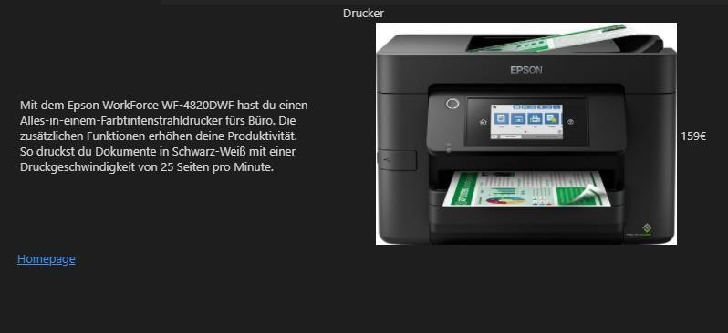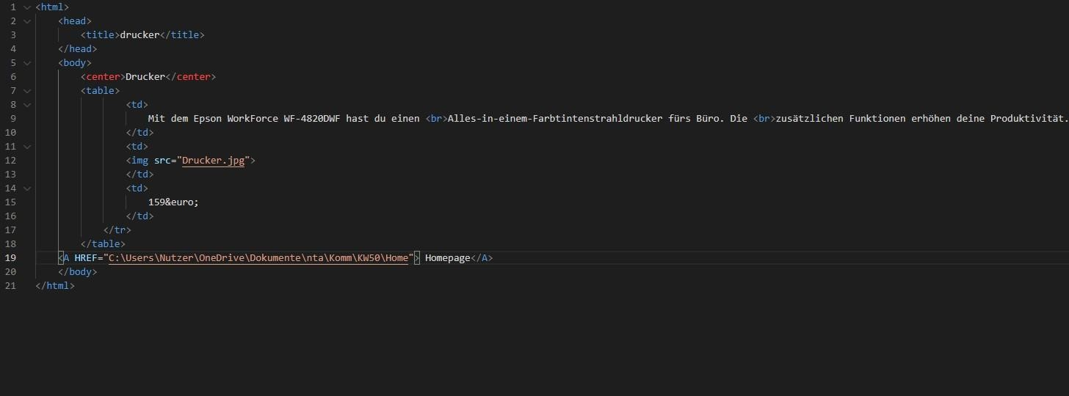

# Zubehör

